BOOK NEWS

大洲高校図書館

No.1　2025年 5月

今月は、新着本を紹介します。

図書委員長からのメッセージ

　５月になり、始業式から１か月が経ちました。新しい生活には慣れましたか。それぞれの学年で、勉強や部活動など、様々なことで忙しく大変だとは思いますが、空いた時間を見つけてぜひ図書室をご利用ください。

図書館案内

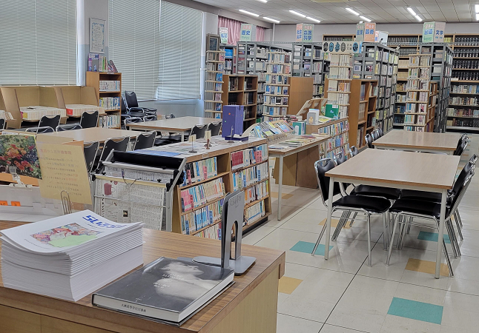

○開館時間　**8：45～17：00まで**

○貸出期間　**２週間**

○貸出冊数　**３冊まで**

○利用上の注意 **（１）かばん類は持ち込み不可**

**（２）飲食・私語は禁止**

＊分からないことがあれば、図書委員に聞いてください。

　　係が不在の時は貸出簿に記入しておいてください。

読みたい本はリクエストボックスで受け付けています。

図書紹介　[](https://shop.r10s.jp/book/cabinet/2320/9784813702320.jpg)

２年生図書委員おすすめ本



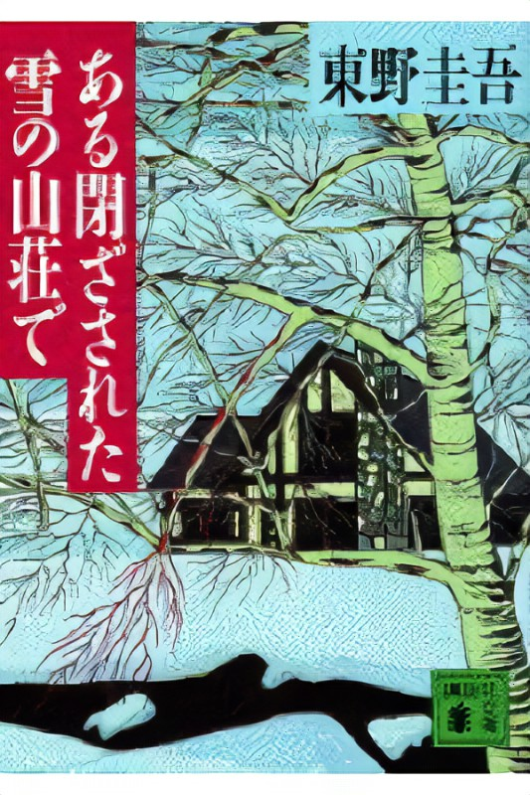

**少年と犬　　　　　　　　　　　　　馳　星周　　　　　　　　文芸春秋**

　傷つき悩み、惑う人々に寄り添っていたのは一匹の犬だった━━。東日本大震災で飼い主を亡くした犬の「多聞」とそれに関わる人々の物語を描く、犬を愛するすべての人に贈る感動作。2025年の3月に公開された映画「少年と犬」の原作にもなっている。

**陽気なギャングが地球を回す 　　伊坂幸太郎　　　　　　祥伝社**

　嘘を見抜く名人、天才スリ、演説の達人、精確な体内時計を持つ女。この四人の天才たちは百発百中の銀行強盗だった……はずが、思わぬ誤算が。せっかくの「売上」を、逃走中に、あろうことか同じく逃走中の現金輸送車襲撃犯に横取りされたのだ! 奪還に動くや、仲間の息子に不穏な影が迫り、そして死体も出現。著者ブームの引金となった、ハイテンポな都会派サスペンス!

**ある閉ざされた雪の山荘で　　　　東野圭吾　　　　　　　講談社**

　早春の乗鞍高原のペンションに集まったのは、オーディションに合格した男女7名。これから舞台稽古が始まる。豪雪に襲われ孤立した山荘での殺人劇だ。だが、1人また1人と現実に仲間が消えていくにつれ、彼らの間に疑惑が生まれた。はたしてこれは本当に芝居なのか? 驚愕の終幕が読者を待っている!



図書のリクエスト受け付けます！

毎月1日には新刊を入れる予定です。皆さんからの本のリクエストお待ちしています。タイトルが分からなくても大丈夫、作者や分野などの指定でもかまいません。ぜひリクエストカードに記入して提出してください。



朝の読書について

１　いつから始まるの？

５月２６日（月）から始まります。　　時間は８：２５～８：３５です。（原則として毎日。ただし、集会や漢字テストがある場合及び定期考査発表中や定期考査中は実施しません。）

２　決まりはあるの？

⑴　朝の読書の４原則に基づいて行います。

①　みんなでやる　　　②　毎日やる　　　③　好きな本でよい　　　④　ただ読むだけ

⑵　原則として本人が持参する本を読みます。ただし、漫画・雑誌・授業で使用する本以外とします。

⑶　本がない場合は、図書館で貸し出しをしています。８時４５分から開館しています。係がいないときは必ず貸出簿に各自で記入してから持ち出してください。





朝の読書でよい一日のスタートを！！